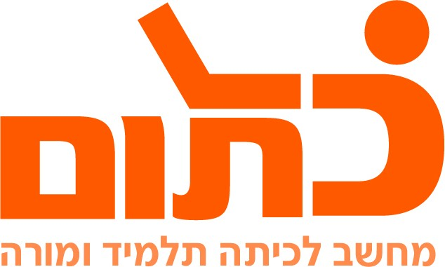

שם ביה"ס, רשות: | חט"ב רוגוזין ב' קירית אתא
שם המורה: | מרים ליכטנברג
שם המדריכה: | ד"ר יוליה גיל
שם הפעילות: | קשרים יוניים

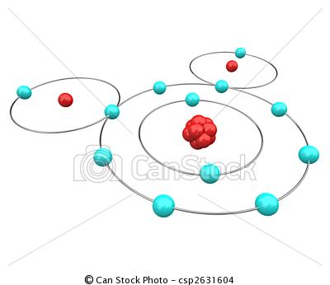
קשרים יוניים

בשיעורים קודמים למדנו שבין חומרים מתרחשות תגובות כימיות שבסופן מתקבלים חומרים חדשים - תרכובות.

בפעילות זו נתמקד בתגובה כימית נוספת המתרחשת בין יסוד מתכתי ליסוד אל-מתכתי שבעקבותיה מתקבלת תרכובת הנקראת מלח.

משימה

שלב א עבודה בזוגות

- צפו בסרטון הנמצא בקישור הבא.
- לחצו על הקישור .במסמך שיפתח חברו 5 שאלות שהתעוררו אצלכם בעקבות הצפייה בסרטון.
דיון
המתינו לדיון במליאה

שלב ב עבודה יחידנית

בעקבות הצפייה בסרטון ענו על השאלות המופיעות מטה.
(בעת הצורך צפו בסרטון מספר פעמים כדי לענות על השאלות)

- כתבו אילו שני סוגי קשרים כימיים הוצגו בסרטון?
- הסבירו במילים שלכם מהו ההבדל בין שני סוגי הקשרים האלה?
- איזה סוג של מלח שימש כדוגמא בסרטון להצגת סוגי קשרים השונים בין היסוד המתכתי ליסוד על מתכתי?
- איזה קשר כימי הוא חזק יותר? כיצד הסרטון המחיש זאת?
- הגדירו במילים שלכם מהו קשר יוני.

שלב ג

- בחרו 2 יסודות מתוך טבלת היסודות (לחצו על הקישור כדי להיכנס לטבלה דינמית) ושרטטו את תהליך יצירת הקשר היוני (השתמשו בתוכנת הצייר והעתיקו את הציור לכאן).
- כתבו את נוסחת התגובה הכימית המתרחשת.

סיכום

לחצו על הקישור הבא ופעלו על פי ההוראות שבמסמך שיפתח.
עבודה נעימה

